Министерство образования и науки Российской Федерации  
Волгоградская государственная академия повышения квалификации и переподготовки работников образования РФ

Кафедра теории и методики непрерывного профессионального образования

**КОНТРОЛЬНАЯ РАБОТА**

**«Применение метода интеллект – карт в учебном процессе для активизации и развития информационно-познавательной и мыслительной деятельности обучающихся по технологии, разделу Вязание крючком, теме «Основные элементы вязания крючком. Инструктаж по охране труда».**

Выполнила:

Слушатель курсов № 420

Учитель технологии

МБОУ Большесудаченская СОШ Руднянского района

Волгоградской области

Черткова Валентина Ивановна

Научный руководитель:

Профессор, д.т.н .

Каунов Александр Михайлович

Волгоград, 2012

Тема: ОСНОВНЫЕ ЭЛЕМЕНТЫ ВЯЗАНИЯ КРЮЧКОМ.

ИНСТРУКТАЖ ПО ОХРАНЕ ТРУДА

Цели:

**образовательные** – ознакомить учащихся с историей вязания крючком, инструментами, материалами и приспособлениями;

- ознакомить учащихся со способами вязания изделий, приемами вязания крючком;

- сформировать навыки по организации рабочего места;

- научить правильным приемам работы;

- прививать интерес к культуре и искусству, совершенствовать эстетический вкус;

- развивать сенсорные и моторные навыки.

**воспитательные**– прививать уважение к традициям декоративно-прикладного творчества России и других стран;

- воспитывать аккуратность и терпеливость;

- применить дифференцированный подход при выполнении практической работы;

**развивающие**– развивать исполнительские умения, внимание;

- применять имеющиеся знания на практике,

- составлять интернет – карты;

- развивать мышление и творческий подход делу.

Задачи для обучающихся:

ознакомиться с инструментами и материалами, необходимыми для вязания крючком;

научиться выполнять начальную петлю и основные элементы вязания крючком.

Оборудование: образцы готовых изделий, связанных крючком; набор крючков из различных материалов; различные виды пряжи; таблицы с рисунками основных видов петель; таб­лица условных обозначений основных видов петель; образцы схем.

Словарь: воздушная петля, рабочая нить, столбик, полу­столбик, накид.

Ход урока

I. Организация урока.

1. Приветствие.
2. Проверка готовности учащихся к уроку.

II. Сообщение темы урока.

То, что мы будем изучать сегодня, уже знакомо большин­ству из вас, мы изучали это ранее. И все-таки этот материал бу­дет полезен всем и особенно интересен тем, кто имеет склон­ность к созданию художественных изделий. Умение с помощьюпростейших ручных приспособлений путем несложных опера­ций создавать самобытные, оригинальные вещи, может пригодиться в современной жизни. Итак, речь пойдет об основах вязания крючком.

III. Изучение нового материала.

1. Словесно-иллюстративный рассказ учи­теля.

Из истории вязания

Первое упоминание о вязании встречается в исторических документах времен Генриха VIII (1491-1547), который, как в них утверждается, - носил вязаные чулки. Но вот зададимся во­просом: чем занималась 20 лет Пенелопа, пока ждала своего мужа и отвергала домогательства многочисленных женихов? Казалось бы, яснее некуда, достаточно открыть «Одиссею» Го­мера: «День целый она за тканьем проводила, а ночью, факел зажегши, сама все натканное днем распускала...» Однако есть все основания полагать, что на самом деле она не ткала, а ...вязала. Ведь сотканную ткань образуют переплетенные нити основы и утка, и, следовательно, их нельзя распускать. Это можно проделать только с тканью, образованной одной единственной нитью, иными словами - вязаной. Так что созда­вать ткань переплетением одной нити люди, видимо, научились гораздо раньше, чем принято считать (по меньшей мере, в XIII веке до нашей эры, когда шла Троянская война, в которой участвовал Одиссей).

По примеру короля вязаные чулки носили и в английской армии, соответственно быстро изнашивая их в походах. Поэто­му постоянно требовалось чудовищное по тем временам коли­чество столь немаловажного предмета военного обмундирова­ния. Такой выгодный заказ перехватило одно из предприимчи­вых аббатств. Видя, как надрываются его собратья по монасты­рю над подрядом, монах Уильям Ли проявил смекалку и в 1589 году из подручных материалов сконструировал модель Первой вязальной машины. После ее проверки кузнецы и плот­ники аббатства запустили изобретение в «серию».

Вскоре монахи не только снабдили теплыми чулками ко­ролевские войска, но стали вывозить часть продукции в Данию и другие страны.

Вязальщик или вязальщица - одна из древнейших профессий, которая сопутствует человечеству практически на всех исторических этапах его развития.

Вязание крючком - это один из видов декоративно, прикладного творчества, владение которым дает возможность прикоснуться к искусству. Тем более что ручное вязание актуально для современной моды.

* 1. Просмотр изделий, представленных на выставке.

Учащиеся вместе с учителем рассматривают изделия, представленные на виртуальной выставке: рисунки, фотографии и журналы мод.

* 1. Сообщение теоретических сведений.

Подбор инструментов, материалов и приспособлений.

Фактура полотна, связанного крючком, отличается свое­образным переплетением нитей, плотностью и способностью практически не растягиваться. Эти свойства позволяют вязать крючком из любой пряжи.

а) Инструменты и приспособления для вязания крючком.

На интеллект - карте мы видим желтую ветвь. Это инструменты и приспособления. Крючки делают из различных материалов, поэтому крючки делят на пластмассовые, костяные, алюминиевые, деревянные, стальные. Крючки маркируются цифрами от 0,7 мм до 6 мм. Но чтобы полотно получилось краси­вым, мягким, легким и в то же время достаточно плотным, нуж­но знать и соблюдать соответствие толщины крючка и пряжи.

* крючками № 0,7-1 вяжут катушечными нитками № 10" 30; нитками «Снежинка», «Ромашка», «Кроше», хлопчатобу­мажной штопкой; шерстяной или полушерстяной пряжей (длина нити 1000 м на 100 г или 1600 м на 150 г) в одно сложение;
* крючками № 1-1,5 - нитками «Ирис», «Мак», «Камея»- пряжей шерстяной или полушерстяной (длина 1600-2000 м на 100 г) в 3 сложения; шерстяной или полушерстяной пряжей (длина нити 1000 м на 100 г) в два сложения;
* крючками № 1,5-2 - нитками «Тюльпан», шерстяной или полушерстяной пряжей (длина на 1600-2000 м на 100 г) в 4 сложения; шерстяной или полушерстяной пряжей (длина нити 1000 м на 100 г) в три сложения; шерстяной или полушерстяной крученой пряжей (длина нити 400-500 м на 100 г);
* крючками № 2,5-3 - шерстяной или полушерстяной пряжей (длина нити 270-300 м на 100 г);
* крючками № 3-4 - шерстяной или полушерстяной пря­жей (длина нити 200 м на 100 г);
* крючками № 4-6 - шерстяной или полушерстяной пря­жей (длина нити 100 м, но не меньше, чем в 100 г).

Что же делать, когда не знаешь, какие нитки в мотке? Как выбрать крючок?

Есть одно правило: крючок надо подбирать по толщине ниток или по узору. Вязание толстым крючком из тонких ниток дает очень рыхлую и неровную по затяжке петель вязку. Вяза­ние же тонким крючком из толстых нитей, наоборот, делает по­лотно слишком плотным, неэластичным. Правильно подобран­ный крючок должен быть в 2...2,5 раза толще нити.

Длина стержня крючка также может быть разной: 120— 160 мм. Более длинные крючки используют для тунисского вя­зания - одного из видов вязки.

Кроме крючка вам потребуются дополнительные инстру­менты: иголка с длинным утком (штопальная) для сшивания де­талей изделия, ножницы, сантиметровая лента для снятия мерок с фигуры, угольники, линейки для построения выкроек, булавки.

б) Материалы, использующиеся при вязании крючком.

Разновидность пряжи представлена на интеллект – карте. Как видно на интеллект-карте, пряжа классифицируется по следующим признакам:

- по составу (однородная, неоднородная),

- по отделке и окраске (отбеленная, окрашенная, мерсеризованная, меланжевая, суровая),

- по строению (обычная, крученая, другая),

- по толщине (малой, средней, большой толщины),

- по способу прядения (кардная, аппаратная, гребенная),

- по происхождению (химическая: искусственная и синтетическая, натуральная: животного, растительного и минерального происхождения).

Различные пряжи (шерстяная, полушерстяная или син­тетическая) маркируются номерами с указанием длины нити мотка данного веса, а хлопчатобумажные нитки имеют назва­ния: «Снежинка», «Ромашка», «Кроше», «Ирис», «Мак», «Камея», «Тюльпан» и т.д.

Вязать можно из разных ниток: хлопчатобумажных, шер­стяных, синтетических, штопки, ириса, мулине и т. д. Но луч­шими, несомненно, считаются шерстяные и хлопчатобумажные: на них хорошо смотрится узор, они упруги, эластичны. Пряжа, как правило, продается в мотках или клубках. На этикетке клуб­ка (или мотка) фабричного производства обычно указывается, Для какого вида вязания (ручного или машинного) пряжа пред­назначена.

На заметку.

Пока не свяжете вещь до конца, не выбрасывайте этикет­ку. Если пряжи не хватит, то по этикетке можно сразу опреде­лить номер пряжи и партии ниток, которыми определяются ка­чество пряжи и цветовой оттенок нитей.

Для ручного вязания не стоит использовать сильно кру­ченную нить, потому что связанное из нее полотно будет пере­кашиваться. Чтобы проверить, годится ли пряжа для ручного вязания, надо отмотать нитку подлиннее, сложить ее пополам и держать рукой в висячем положении. Если сложенная нить скрутится (рис. 1, а), то связанное полотно перекосится, изделие будет испорчено. Если сложенная нить не скрутится (рис. 1, б), то ее можно использовать для ручного вязания.

Пряжа должна быть ровной по толщине, однородной и достаточно прочной, так как неодинаковая толщина нити обяза­тельно скажется на внешнем виде и качестве готового изделия, хотя существует и специальная буклированная пряжа с равно­мерно распределенными по всей длине узелками, или утолще­ниями.

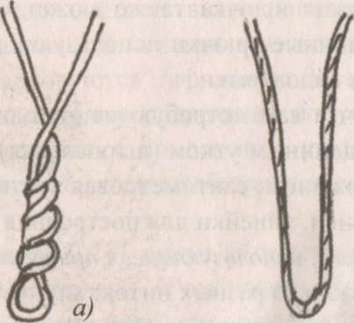

б)

Рис. 1

Очень пригодятся такие приспособления, как моталка (рис. 2) и перематывающее устройство (рис. 3). Предназначены они для разматывания мотков пряжи или сматывания клубка. Конечно, эти операции можно сделать и вручную, но произво­дительность будет меньше.

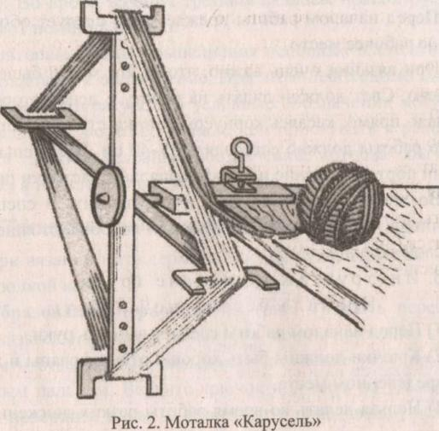

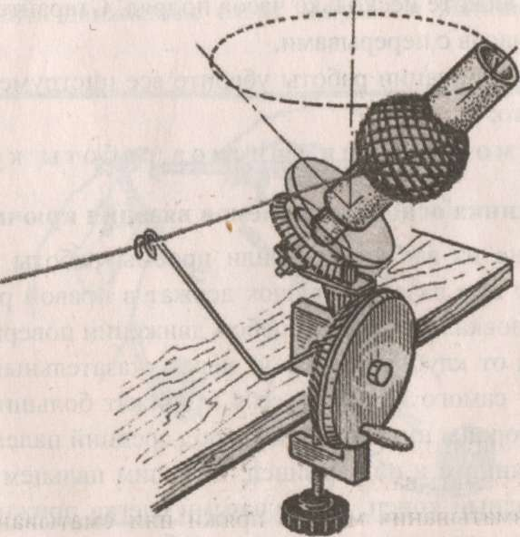

Рис. 3. Перематывающееустройство

4. Организация рабочего места.

Перед началом работы, прежде всего, следует оборудовать удобное рабочее место.

При вязании очень важно, чтобы это место было хорошо освещено. Свет должен падать на работу с левой стороны. Си­деть надо прямо, касаясь корпусом спинки стула. Расстояние от глаз до работы должно составлять 35-40 см. При меньшем рас­стоянии портится зрение и в глаза попадают частички пряжи.

Во время вязания клубок лучше держать в специальной клубочнице - небольшой корзинке или коробке, стоящей на по­лу с левой стороны.

5.Инструктаж по охране труда.

Правила безопасной работы

* 1. Перед началом работы следует вымыть руки.
  2. Крючки должны быть хорошо отшлифованы и хранить­ся в определенном месте.
  3. Нельзя делать во время работы резких движений рукой с крючком - можно поранить рядом сидящего.
  4. Не вяжите несколько часов подряд. Старайтесь работать не более 2 часов с перерывами.
  5. По окончании работы уберите все инструменты в отве­денное место.

1. Демонстрация приемов работы крючком.

Техника основных приемов вязания крючком

Существует несколько видов вязания- по кругу, обратными и прямыми рядами.

Многие из вас уже освоили приемы работы крючком и помнят, что при вязании крючок держат в правой руке как ка­рандаш. Головка крючка при любом движении повернута к себе. Конец нити от клубка перекинут через указательный палец ле­вой руки (у самого ногтя) на себя и прижат большим пальцем. С другой стороны нить пропущена под средний палец, затем по­верх безымянного и под мизинец. Большим пальцем придержи­вайте свободный конец, а остальными слегка прижимайте про­пущенную между пальцами нить, чтобы она имела некоторое натяжение (оно должно быть равномерным на протяжении всего вязания). Во время вязания третьим пальцем правой руки при­держивают петли на крючке.

Повторим технику выполнения основных элементов вяза­ния и условное их обозначение. При этом необходимо помнить, что в разной литературе эти условные обозначения могут быть неодинаковыми, поэтому, прежде чем приступать к работе, по­смотрите таблицу условных обозначений, которая обычно по­мещается в начале или в конце журнала.

Техника основных приемов вязания крючком

При вязании нить держите в левой руке, а крючок - в пра­вой, бородкой вниз.

|  |  |
| --- | --- |
| image4  Рис. 4 | Образование первой петли (рис. 4). Нить перебросьте через указательный палец левой руки, концы прижмите к ладони средним и безымянным пальцами. Натяжение регулируйте бе­зымянным пальцем. Введите крючок под нить на указательном пальце, поверните влево и придержите образовавшуюся петлю большим пальцем левой руки. Не сбрасывая петлю, захватите крючком нить движением слева направо и вытяните ее через петлю. |
| Рис. 5 | Цепочка из воздушных петель (рис. 5). Не сбрасывая с крючка первую петлю, захватите нить и протяните ее через пет­лю. Полученная новая петля называется воздушной. Последова­тельный ряд этих петель образует воздушную цепочку. |
| C:\Documents and Settings\Admin\Мои документы\23\0009\Image\grayComponent.frdat  Рис. 6 | Полустолбик без накида (рис. 6). Не сбрасывая петлю, введите крючок в петлю основания, захватите нить и протяните ее через 2 петли на крючке. |
| Рис. 7. | Столбик без накида (рис. 7). Введите крючок в петлю, за­хватите нить и вытяните новую петлю, не спуская предыдущую, захватите нить и протяните ее через 2 петли на крючке.  Столбик без накида можно выполнить еще двумя вариан­тами, захватывая крючком переднюю или заднюю нити петли. В этих случаях образуется рубчик, который используют при вяза­нии ложных резинок, перегибов в головных уборах и игрушках. |
| C:\DOCUME~1\Admin\LOCALS~1\Temp\FineReader10\media\image8.jpeg  Рис. 8 | Полустолбик с накидом (рис. 8). Сделайте накид, введите крючок в петлю, захватите нить и вытяните новую петлю, захва­тите нить и протяните ее через 3 петли на крючке. |
| C:\DOCUME~1\Admin\LOCALS~1\Temp\FineReader10\media\image9.jpeg  Рис.9 | Столбик с накидом (рис. 9). Сделайте накид, введите крючок в петлю, захватите нить и вытяните новую петлю, захва­тите нить и протяните ее через 2 петли на крючке, еще раз за­хватите нить и протяните ее через оставшиеся 2 петли. |
| C:\DOCUME~1\Admin\LOCALS~1\Temp\FineReader10\media\image12.jpeg  Рис. 10 | Столбик с двумя накидами (рис. 10). Сделайте 2 накида, введите крючок в петлю, захватите нить и вытяните новую пет­лю, захватите нить и провяжите 2 петли на крючке, захватите нить и провяжите 2 петли, еще раз захватите нить и провяжите оставшиеся 2 петли. |
| C:\DOCUME~1\Admin\LOCALS~1\Temp\FineReader10\media\image10.jpeg  Рис.11 | Пышный столбик (рис. 11). Сделайте накид, введите крючок в петлю и вытяните петлю длиной 1-2 см, в зависимости от толщины пряжи. Сделайте еще накид и вытяните вторую пет­лю на том же месте. Повторите от 3 до 7 раз. Затем все петли провяжите вместе и закрепите их воздушной петлей. |
| C:\DOCUME~1\Admin\LOCALS~1\Temp\FineReader10\media\image11.jpeg  Рис. 12 | Лицевой рельефный столбик с накидом (рис. 12). Вве­дите крючок с правой стороны на левую, обвейте столбик пре­дыдущего ряда спереди. Вытяните петлю и провяжите столбик с накидом. |
| Рис. 13 | Изнаночный рельефный столбик с накидом (рис. 13). Введите крючок сзади с левой стороны работы на правую, об­вейте столбик предыдущего ряда сзади, вытяните нить и провя­жите столбик с накидом. |
| Рис. 14 | Столбик с тремя накидами (рис. 14). Сделайте 3 накида, введите крючок в петлю, захватите нить и вытяните новую пет­лю. Провяжите все петли на крючке по 2, каждый раз захваты­вая нить, в 4 приема. |
| Рис.15 | Столбик с четырьмя накидами (рис. 15). Сделайте 4 на- кида, введите крючок в петлю, захватите нить, вытяните новую петлю и провяжите все петли на крючке по 2, каждый раз захва­тывая нить, в 5 приемов. |
| Рис.16 | «Ракушка» (рис. 16). Провяжите 3-7 столбиков с одним, двумя или большим количеством накидов в 1 петлю. |
| Рис.17 | Пико (рис. 17). Свяжите цепочку из 3-4 воздушных пе­тель, введите крючок в первую петлю, захватите нить и протя­ните ее через эту петлю и петлю на крючке, соединив цепочку в маленькое кольцо. |
| C:\Documents and Settings\Admin\Мои документы\23\0014\Image\grayComponent.frdat  Рис. 18 | Пучок из двух недовязанных столбиков с накидом  (рис. 18). Сделайте накид, введите крючок в петлю, захватите нить и вытяните новую петлю, захватите нить и провяжите 2 петли; сделайте накид, введите крючок в следующую петлю, захватите нить и вытяните новую петлю, захватите нить и про­вяжите через 2 петли. Образовавшиеся 3 петли на крючке про­вяжите в 1 прием.  Пучок можно выполнить из 3, 4, 5 и более столбиков с накидом.  В любом случае все образовавшиеся на крючке петли нужно провязать в один прием.  Пучок из столбиков с большим количеством накидов выпол­няйте аналогично.  Не довязывая в каждом из столбиков один прием, все соб­ранные на крючке петли провязывайте вместе. |
| C:\Documents and Settings\Admin\Мои документы\23\0015\Image\grayComponent.frdat  Рис. 19 | Лепесток, или листик (рис. 19). Провяжите пучок из 3-7 столбиков с 1, 2 и более накидами на одну петлю. |

IV. Практическая работа.

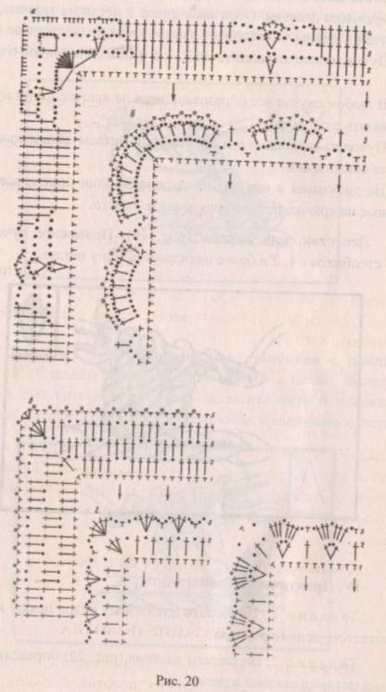Задание 1 . Подобрать для разных видов пряжи крючок соответствующего размера.

Задание 2. По схемам вязания (рис. 20) определить, ка­кими петлями связано изделие.

Рис.20

Задание 3. Выполнить основные приемы вязания, ори­ентируясь на рисунки.

Задание 4. Оформить лист в альбоме «Основные виды петель», приклеивая выполненные образцы.

Целевые обходы учителя:

1. Контроль за правильностью выполнения приемов рабо­ты, обращая особое внимание на постановку рук.
2. Контроль за соблюдением правил безопасной работы.
3. Помощь учащимся, испытывающим затруднения.
4. Контроль за объемом и качеством выполненной работы.

ФИЗКУЛЬТМИНУТКА

* 1. Сидя, медленно переводить взгляд с пола на потолок и обратно (голова неподвижна). Повторить 8-12 раз.
  2. Медленно переводить взгляд справа налево и обратно. Повторить 8-10 раз.

V. Подведение итогов урока.

* + 1. Выставка работ учащихся.
    2. Заключительное слово учителя.

Из ваших работ видно, что вами достаточно хорошо ос­воены приемы вязания крючком. У большинства из вас получи­лись аккуратные, с нужной плотностью образцы. На базе этих умений мы уже можем смело браться за более сложные изделия, разнообразя наш гардероб единственными в своем роде изде­лиями.

Домашнее задание: учебник, § 29, с. 160-165. Нарисовать интеллект – карту на темы: «Основные приемы вязания крючком», «Что можно связать крючком?».